PAUTA: Aula aberta de Street Dance com participação especial de campeão de dança de rua

Bio Ritmo Academias leva Rodrigo Gaspar Cordeiro, campeão de diversos campeonatos e batalhas nacionais e internacionais de Street Dance, para dançar com público nas unidades da rede

"Puber SB, como é conhecido, é integrante do Grupo Street Breakers. Fundador, diretor e professor do Método de Consciência Corporal da Dança Breaking e é um dos organizadores do MASTERCREWS, o maior evento da Dança Breaking do mundo e um dos maiores de danças urbanas da América Latina. Com o lema “a ordem é dançar”, ele promete sacudir o esqueleto do público todos os sábados até 18 de outubro, sempre às 11 horas, na aula de Street on Saturday, nas unidades Bio Ritmo.

Sucesso na Bio Ritmo Academias, o Street on Saturday é uma aula itinerante e gratuita de Street Dance, com 1h30 hora de duração.

Também conhecida como dança de rua, a Street Dance faz do corpo uma forma de comunicação através de movimentos fortes e que exigem muita energia. A modalidade é uma opção para quem procura uma atividade física completa, que trabalha a coordenação motora com ritmo e musicalidade e ainda elimina cerca de 600 calorias por aula.

As aulas são realizadas em todas as unidades da rede a partir de 19 de julho. Mesmo quem não pratica a modalidade conseguirá acompanhar as aulas, não é necessário dominar técnicas de dança, pois o objetivo não é se tornar um dançarino profissional, mas sim aproveitar os movimentos mais simples do Street Dance para gerar condicionamento físico e alta queima calórica.

Para participar, basta entrar no site www.biotitmo.com.br, solicitar o free pass e comparecer nos horários programados.

Serviço:

Street on Saturday com b.boy Puber
Quando: de 19 de julho a 18 de outubro
Local: Unidades Bio Ritmo
Horário: 11h
GRATUITO

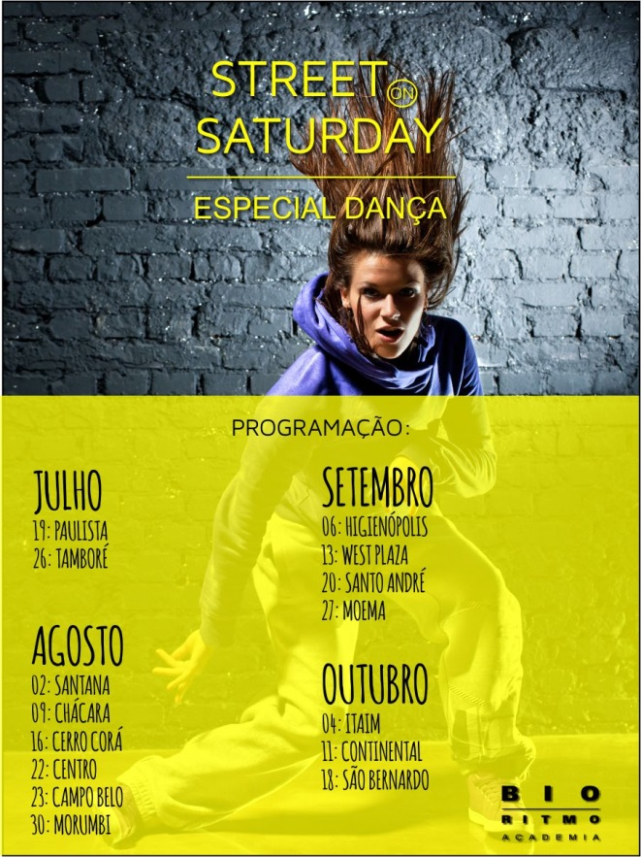

Bio Ritmo Academias
O Grupo Bio Ritmo, formado pelas bandeiras Bio Ritmo e Smart Fit, é a maior rede de academias da América Latina e a 18ª maior do mundo, com mais de 550 mil alunos. A bandeira Bio Ritmo abriu sua primeira academia em São Paulo em 1996 e tem hoje 26 unidades, sendo 25 unidades localizadas na grande São Paulo e uma em Belém (PA). A rede é a representante oficial na América Latina do FACE2FACE, programa que garante resultados nos primeiros 45 dias de treino.
www.bioritmo.com.br

Mais Informações:
Contato Comunicação & Marketing
Pabx: (11) 3288-8424
Mayra Barreto – (11) 3288-7108/ 9.9986-8058
mayra@contatomcg.com.br
Claudia Dias - (11) 3825-2444
claudia@contatomcg.com.br

